Адаптация комплексных работ для слабослышащих, позднооглохших обучающихся в начальной школе.

Бутакова Ольга Николаевна, учитель начальных классов
Бутакова Ирина Владимировна, учитель начальных классов

Муниципальное бюджетное специальное (коррекционное) образовательное учреждение для обучающихся, воспитанников с ограниченными возможностями здоровья специальная (коррекционная) общеобразовательная школа-интернат II вида № 12 г. Челябинска

Время идёт вперёд, все меняется, меняются и наши представления о жизни, о жизненных целях и способах их достижения. Изменяется и взгляд на образование, на способы, методы обучения, критерии оценивания результата. Но многие считают, что существующая система оценивания имеет недостатки. Чтобы обеспечить целостное восприятие мира, реализовать принципы системно-деятельностного подхода и индивидуализации обучения, с введением федеральных государственных образовательных стандартов (ФГОС) в практику работы начальной школы введен новый вид диагностических работ - комплексная контрольная работа.
Мы считаем, что проведение комплексных письменных работ важно потому, что оно как раз и позволяет определить сформированность умения переноса знаний и способов учебных действий, полученных в одних предметах, на другие учебные ситуации и задачи, способствует в определенном смысле выявлению меры сформированности уровня компетентности ребенка в решении разнообразных проблем. Работа охватывает две основные междисциплинарные программы: «Чтение: работа с информацией» и «Программа формирования универсальных учебных действий».
Итоговые комплексные работы разработаны для всех классов начальной школы – с 1-го по 4-й. Все они имеют схожую структуру и строятся на основе несплошного (с иллюстрациями) текста, к которому дается ряд заданий по русскому языку и чтению, математике, окружающему миру. Задачи комплексной работы – установить уровень овладения ключевыми умениями (сформированность навыков чтения, умение работать с текстом, понимать и выполнять инструкции), позволяющими успешно продвигаться в освоении учебного материала на следующем этапе обучения. В соответствии со стандартами второго поколения задания комплексных работ ориентированы не только на проверку освоения отдельных знаний, но и оценку способности учащихся начальных классов решать учебные и практические задачи на основе полученных знаний, сформированных умений и универсальных учебных действий.
В предложенных печатных изданиях можно найти комплексные работы только для массовых школ, а наша школа обучает слабослышащих детей. Программа, по которой обучаются дети - адаптированная программа начального общего образования для слабослышащих и позднооглохших обучающихся. По требованиям ФГОС для обучающихся с ОВЗ, проводится мониторинг не только предметных результатов обучения, но и метапредметных. Опираясь на опыт работы массовых школ, по изучению уровня метапредметных результатов мы решили взять за основу комплексные работы О.А. Холодовой «Комплексные работы» для 1 класса. Первый раз работы проводились для учащихся коррекционных классов, обучающихся по программе 2 отделения 2 варианта, без адаптации. В процессе работы выяснилось, что формулировки заданий сложны и не понятны для детей со средним и ниже среднего речевым развитием. Возникла необходимость адаптировать инструкции к заданиям и сами тексты заданий. Инструкции стали более короткими, без косвенных вопросов. Результат этой работы представлен в приложении № 1.
Мониторинг полученных результатов проводился с помощью электронного журнала сформированности универсальных учебных действий (УУД). Журнал создан в программе Excel. Журнал состоит из 5 страниц:
1 стр. – главная, список класса и заданий с гиперссылками (приложение № 2).
2 стр. – результаты работы по заданиям вводного текста (приложение № 3).
3 стр. - результаты работы по заданиям текста «Пуговица» (приложение № 4).
4 стр. - результаты работы по заданиям текста «Хорёк».
5 стр. - результаты работы по заданиям текста «Универмаг».
Пример сводных таблиц полученных результатов по классу можно посмотреть на примере с вводным текстом.
В результате можно сделать следующие выводы:
1.Комплексные работы, разработанные для начальных классов общеобразовательных школ не соответствуют речевому и психофизическому уровню развитию слабослышащих и позднооглохших школьников.
2.Необходимо разрабатывать комплексные работы для слабослышащих и позднооглохших учащихся с различной степенью потери слуха и речевого развития соответственно (т.е. работы для учащихся 1 отделения не отражают объективно уровень сформированности УУД у учащихся 2 отделения, с более низким речевым развитием).
3.Необходимо при проведении комплексной работы увеличить продолжительность выполнения до 2 уроков с перерывом.
4.При объяснении заданий можно воспользоваться помощью сурдопереводчика.

Приложение № 1
Итоговая комплексная работа для 1 класса
Универмаг
Ребята идут в универмаг. Этот большой магазин находится на улице Кирова. В магазине есть отделы: обуви, одежды, игрушек, посуды, продуктов.
В отделе продуктов на полках стоят: молоко, сыр, творог, масло, сметана, колбаса и другие продукты.
Мальчики покупают котлеты, сосиски, хлеб, сметану, макароны, сыр. Девочка выбирает овощи. Продавец взвешивает ей картофель. Женщина оплачивает свою покупку. Кассир выбивает чек.
Покупатели складывают товар в сумки и несут домой.
О.А. Холодова
Задания по литературному чтению.
- На обложке наверху напишите фамилию автора. Внизу название произведение. В центре нарисуйте специальный значок, обозначающий жанр этого произведения.

- рассказ, - сказка, - стихотворение

Выберите картинку для обложки.
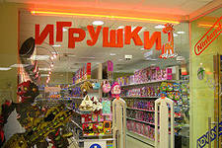  1 | 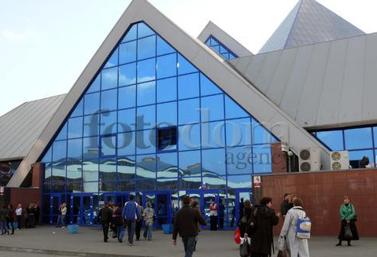  2 | 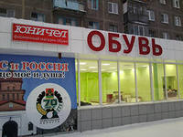  3

- Что такое универмаг? Напишите.

- Восстановите последовательность. В пустые клетки поставьте порядковый номер предложения.

а) Кассир выбивает чек.
б) Ребята идут в универмаг.
в) Девочка выбирает овощи.
г) На полках стоят продукты.
д) Женщина оплачивает покупку.

- Какие продукты покупают мальчики? Напишите.
_________________________________________________________________________________________________________________________________________________________________________________
Задание по грамматике
- Спишите первых три предложения. В первом предложении обозначьте красной точкой гласные буквы.
________________________________________________________________________________________________________________________________________________________________________________________________________________________________________________________________________________________________________________________________________________________________________________________________________________________________________________________________________________________________________________________________________________________
- Найдите в тексте, что стоит на полках в отделе продукты, подчеркните. Распределите эти слова по столбикам.

один | одна | одно

- Прочитайте слова. Составьте словосочетания. Соедините стрелкой.

мальчики | покупают
девочка | выбирает
продавец | выбивает
кассир | взвешивает

- Прочитайте название отделов. Разделите их на слоги. Сосчитайте сколько букв и сколько звуков. Поставьте красные точки под гласными, сини и зеленые под согласными.

обувь – |  | – букв |  | – звуков
одежда – |  | – букв |  | – звуков
игрушки – |  | – букв |  | – звуков
посуда – |  | – букв |  | – звуков
продукты – |  | – букв |  | – звуков

Задание по математике
- На полке 7 коробок молока и 4 пачки масла. Сравни эти 2 числа.

- Продавец взвесила девочке 6 кг картофеля, а лука на 3 кг меньше. Сколько кг лука взвесила продавец ? Сколько всего кг овощей взвесила продавец девочке?

- Помоги кассиру выбить чек. Реши примеры.
 | 3 | + | 2 | = |  |  |  |  |  | 7 | - | 7 | = |  |  |  |  |  | 4 | - | 0 | =
 | 9 | - | 4 | = |  |  |  |  |  | 6 | + | 3 | = |  |  |  |  |  | 5 | + | 4 | =
 | 8 | + | 1 | = |  |  |  |  |  | 9 | + | 1 | = |  |  |  |  |  | 8 | - | 5 | =

- Начерти прямоугольник на который похожа сумка покупателя. Одна сторона прямоугольника 6 см, а другая 4 см.

Задание по окружающему миру

- Напишите на какой улице находится универмаг.

- Допиши:
Пирамидка, юла, машинка – это ________________________.
Яблоко, груша, апельсин – это ____________________________ .
Картофель, морковь, свёкла – это _______________________ .
Майка, кофта, брюки – это ___________________________ .
- Найди в тексте, что покупают мальчики. Подчеркни. Напиши из чего это делают.
а) Из мяса делают ________________________________________.
б) Из муки делают ____________________________________.
в) Из молока делают ___________________________________.
- а) На каком транспорте нельзя добраться до магазина. Зачеркни.
- корабль
- машина
- троллейбус
- самолёт
- трамвай
- маршрутка
б) На какой сигнал светофора можно перейти дорогу к магазину? Нарисуй.
Приложение № 2
– главная список класса и заданий с гиперссылками

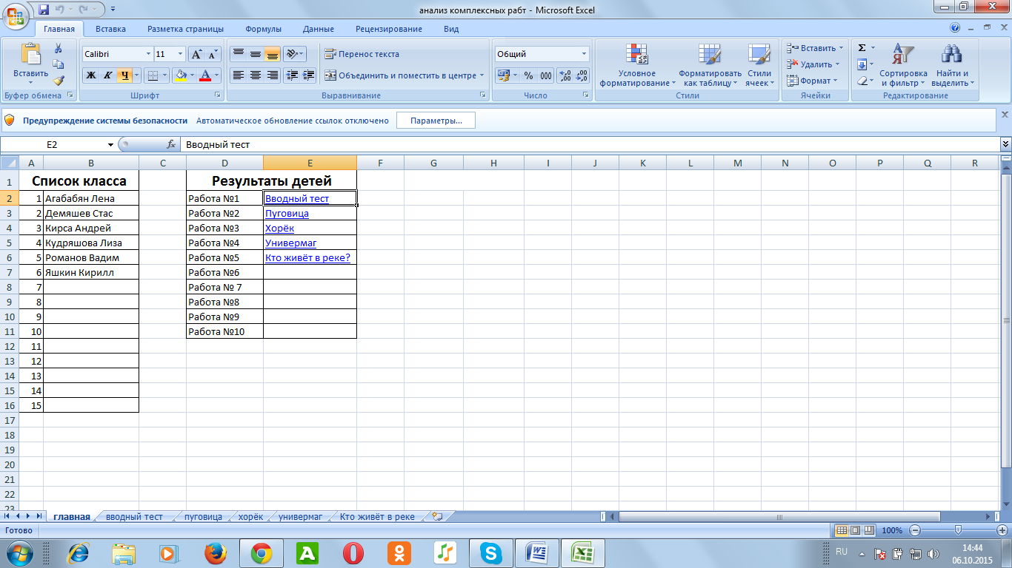

Приложение № 3
Результаты работы по заданиям вводного текста
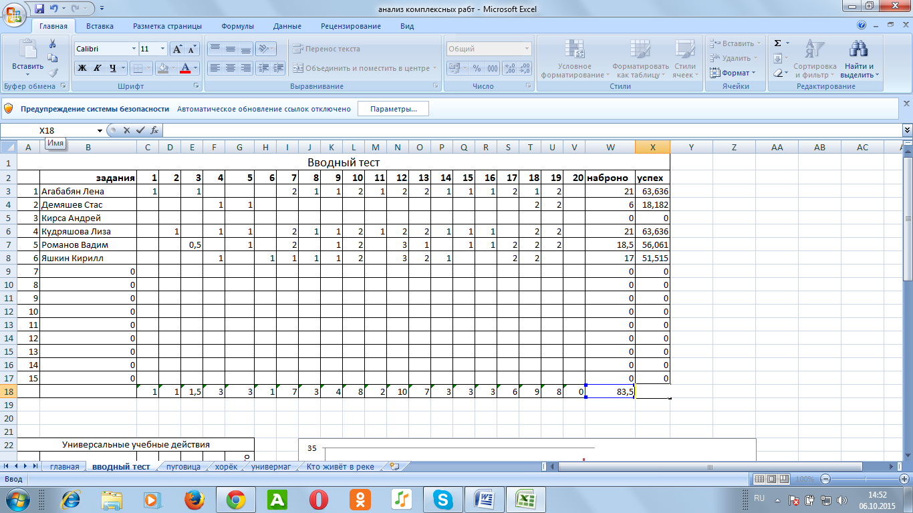

Приложение № 4
Результаты работы по заданиям текста « Пуговица»
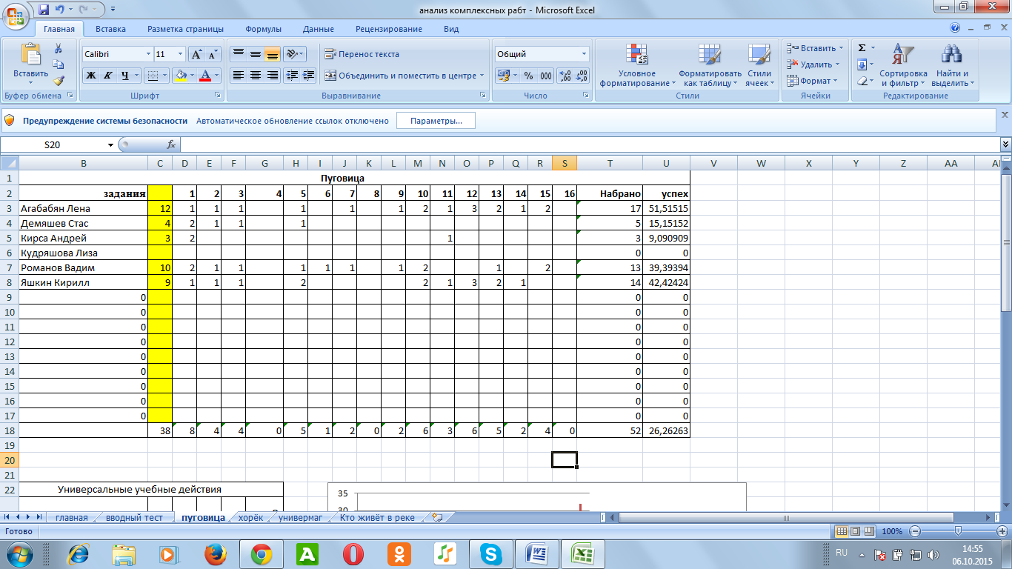
Пример сводных таблиц полученных результатов по классу можно посмотреть на примере с вводным текстом.
